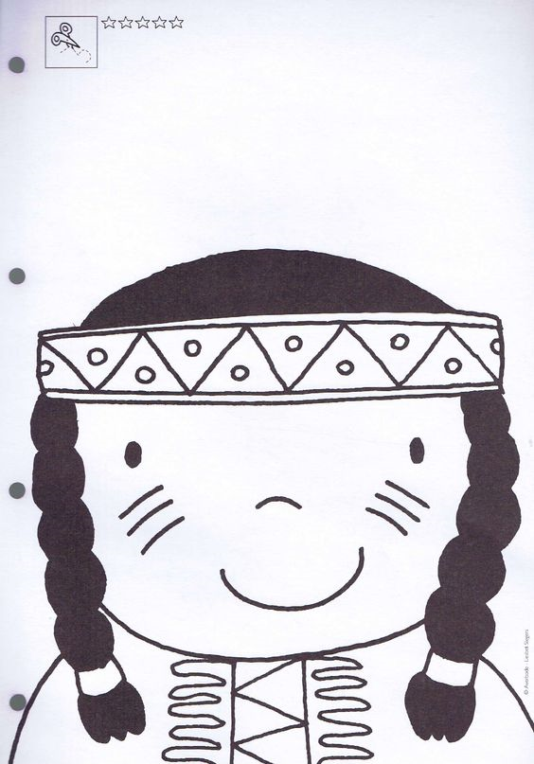Knip veren uit een gekleurd papier en plak deze op de indiaan. Zie stappenplan veren knippen

(dit vind je bij de documenten)